ПУТЕШЕСТВИЕ В РУСЛАНДИЮ

Команда «Радуга», МОУ «Лицей № 137», 4 класс

III этап «Фразеологическое лото»
Фразеологизмы – это устойчивые сочетания слов.
Задание 1. «Их знают все»
- Его именем называют пустую бумажку, не имеющую никакой реальной ценности.
Имя Филипп; «Филькина грамота»
- Давным-давно жил-был новгородский князь, и так он прославился своей изворотливостью, что его имя стало нарицательным, равнозначным слову хитрец.
Имя Патрикей; «Лиса Патрикеевна».
- Его имя вспоминают, когда хотят назвать человека без убеждений и традиций.
Имя Иван; « Иван, не помнящий родства»
- Так вам скажут, если вы не заслуживаете лучшего.
Имя Арсений; « По Сеньке и шапка»
- Как называют человека, который никому и ничему не верит.
Имя Фома; «Фома неверующий»
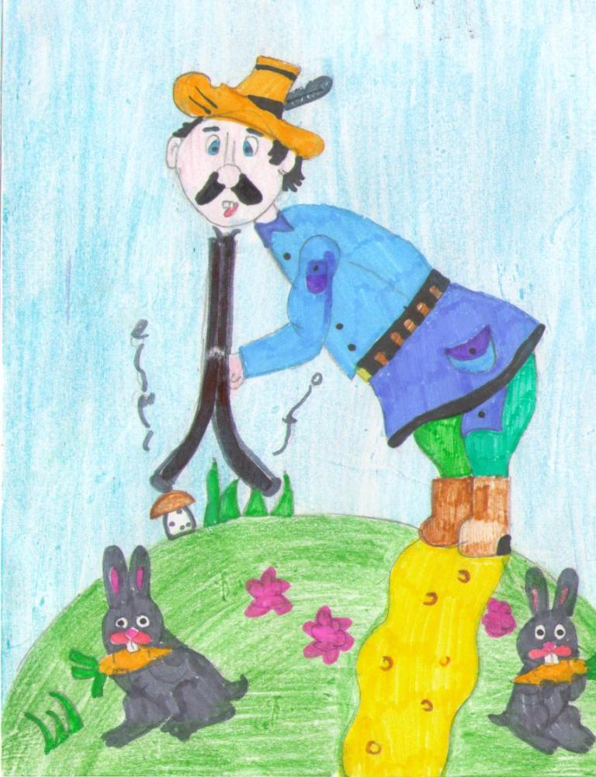
Задание 2. «Зоопарк»
Логинова Наташа
- Кот наплакал.
- Медведь на ухо наступил.
- Козел отпущения.
- Смотришь как баран на новые ворота.
- Делать из мухи слона.
- Не все коту масленица.
- Овца заблудшая.
- Собака на сене.
- Купить кота в мешке.
- Отставной козы барабанщик.
- Вертеться как белка в колесе.
- Волк в овечьей шкуре.
- Как от козла молока.
- Пристало как корове седло.
- Сказка про белого бычка.
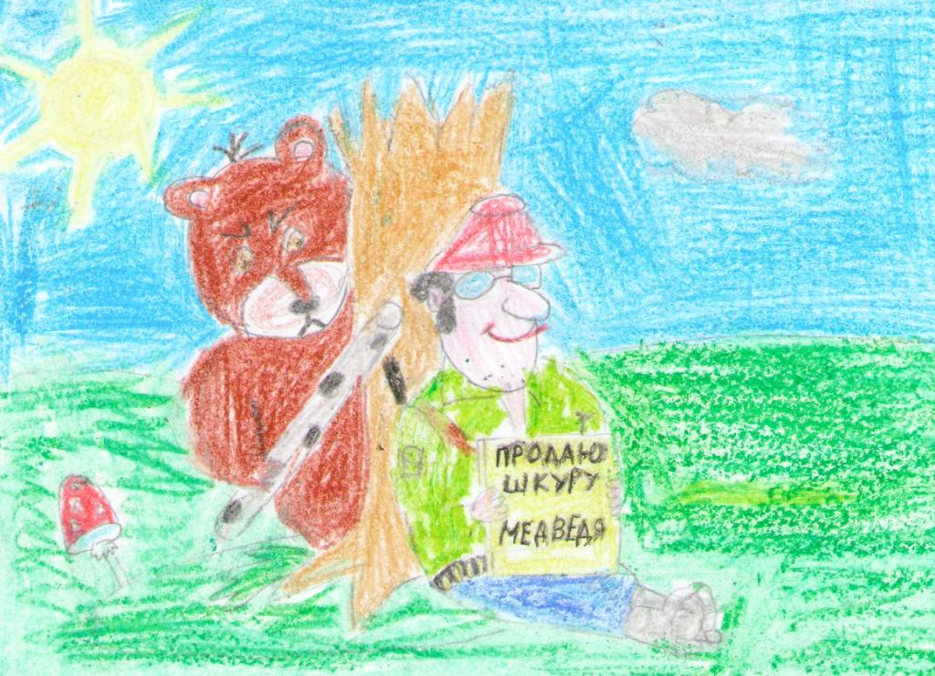
- Драть как сидорову козу.
Фазмутдинова Камилла
- Собаку съесть.
- Черная кошка пробежала.
- Погнаться за двумя зайцами.
- Куда Макар телят не гонял.
- Играть в кошки-мышки.
- Подложить свинью.
- Продавать шкуру неубитого медведя.
- Гонять собак.
- Кошки скребут на душе.
- Вот где собака зарыта.
- Убить бобра.
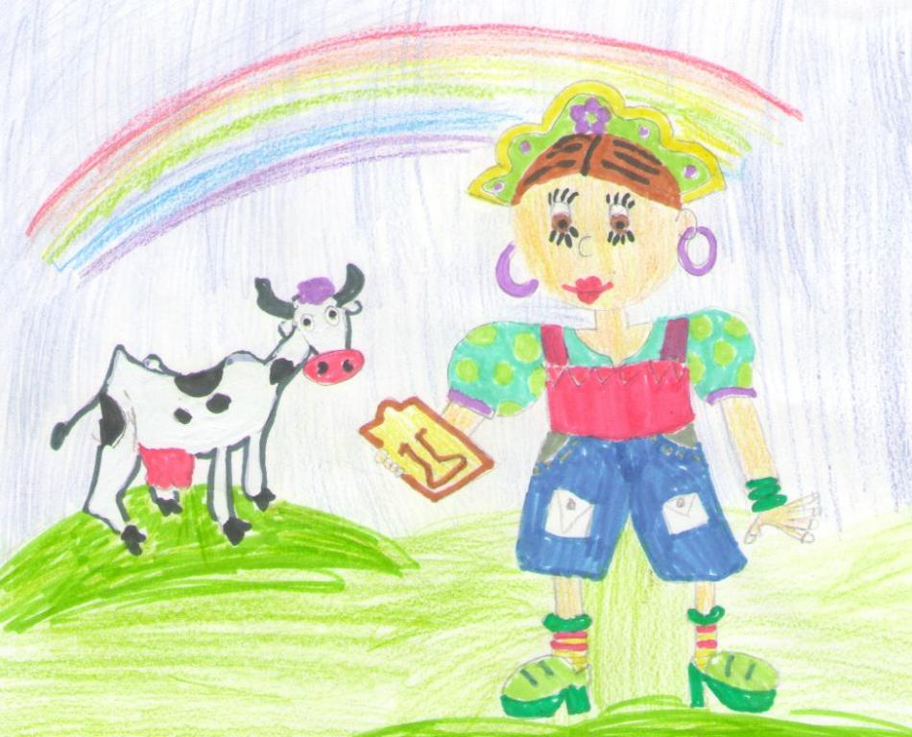
- Крокодиловы слезы.
Веревкина Ангелина
- Медвежья услуга.
- Мартышкин труд.
- Собачий холод.
- Черепашьим шагом.
- Белая ворона.
- Три кита..
- Гол как сокол.
- Глухая тетеря.
- Как с гуся вода.
- Лебедь, рак и щука…
- Газетная утка.
- Пускать красного петуха.
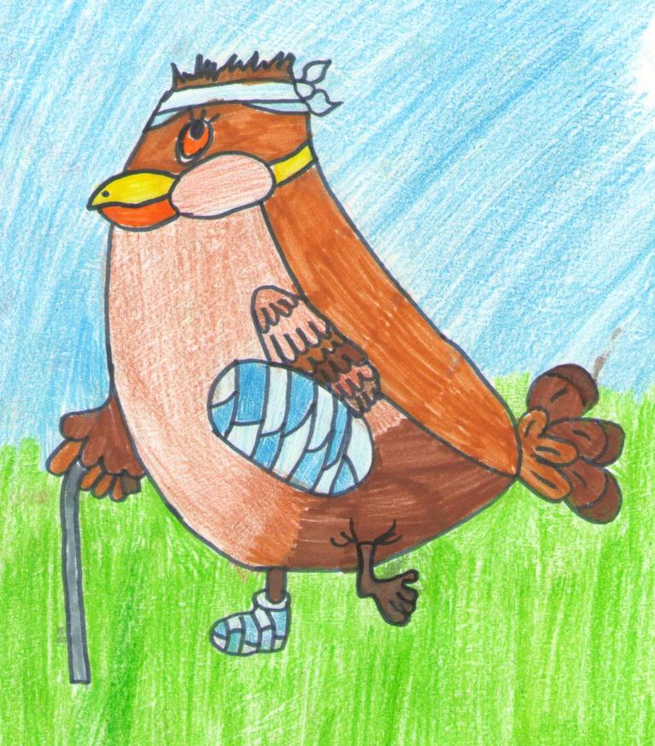
- Стреляный воробей.
Афанасьева Анна
- Журавль в небе
- Попасть, как кур во щи.
- Как курица лапой.
- Считать ворон.
- Газетная утка.
- Курам на смех.
- Когда рак на горе свистнет.
- Показать, где раки зимуют.
- Отогреть змею за пазухой( на груди).
- Божья коровка.
- В ежовых рукавицах.
- Какая муха укусила.
- Как рыба в воде.
- Комар носа не подточит.

Наши одноклассники нарисовали рисунки к фразеологизмам. Ответы есть в нашем списке.
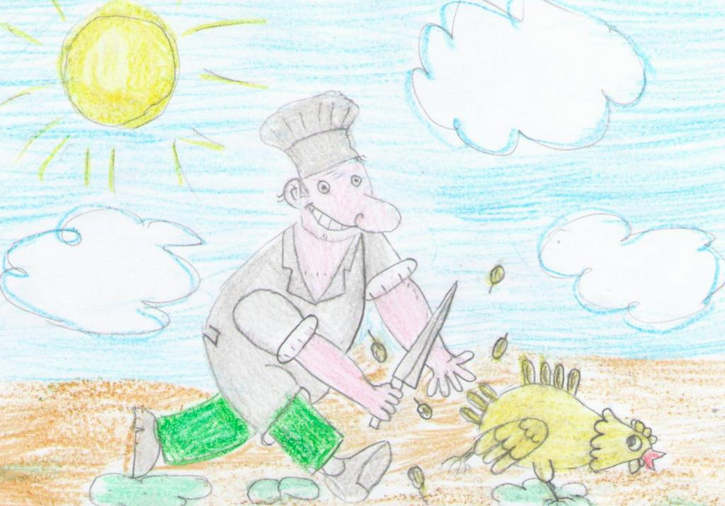
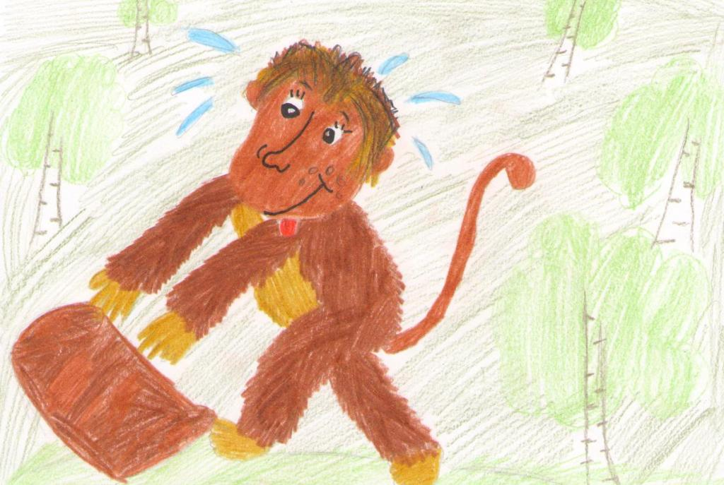
Тихомирова Ольга
Глушкова Полина

Задание 3. «Вот так Шурик!»
Считать ворон – быть невнимательным.
Бить баклуши – бездельничать или заниматься пустяками.
Гонять лодыря – бездельничать, проводить время в пустых забавах.
Палец о палец не ударит – совсем ничего не сделать для кого-то или для чего-то, ничем не помочь.
Как сквозь землю провалились – если вверху, на небе, находится рай, а под землей ад, то прямом смысле – это значит попасть в ад, где навсегда исчезают души грешников. Отсюда и значение фразеологизма: как-то исчез неожиданно, пропал ( о человеке или предмете).
Угрызения совести – переживание за какие-либо действия.
В одно ухо влетает, в другое вылетает – ничего не действует, ничего не понимает, ничего не хочет слышать.
От горшка два вершка – мал ростом; молод, еще неопытен.
Коломенская верста – шутливое название человека очень высокого роста.
Как с гуся вода – совершенное безразличие к событиям, все нипочем кому-либо, решительно ничего не действует, безнаказанность.
Как об стенку горох - ничего не действует, ничего не понимает.
Бросать слова на ветер – необдуманно говорить, опрометчиво обещать.
Сидеть, сложа руки – ничего не делать, бездельничать.
По первое число – всыпать, влететь, получить.
Задать баню – сильно ругать кого-либо.
Снять с него стружку – отчитывать, сильно пробирать кого-либо.
Показать, где раки зимуют – узнать настоящие трудности, получить особое наказание.
Задание 4.«Найди пару»
Мы к каждому фразеологизму подобрали антонимы, т.е. слова с противоположным значением.
За тридевять земель - в двух шагах, перед самым носом, рукой подать.
Повесить голову – на радостях (что-то делать), на седьмом небе быть. ( Быть счастливым, очень довольным).
С гулькин нос – с три короба, только нет птичьего молока, хоть отбавляй, хоть пруд пруди, как сельдей в бочке.
Выйти из себя – держать себя в руках (уметь подчинять свои чувства воле); приходить в себя (почувствовать себя хорошо, успокоиться).

Рефлексия
1.Больше всего понравилось разгадывать имена и выражения с ними связанные. Было очень интересно. Мы сразу узнали Фому и Ивана, но с другими пришлось помучиться, просмотреть словари, обратиться за помощью к родителям.
Трудностей не составило задание «Найди пару». Во втором классе мы изучали фразеологизмы, синонимы и антонимы. Мы сразу же начали вспоминать и быстро сделали это задание.
2.Трудности не возникли и при выполнении задания «Зоопарк» и «Вот так Шурик». Ребята принесли свои словари, и мы стали целенаправленно выбирать фразеологизмы. Одна группа выбирала к одному заданию, а другая ко второму заданию. Потом все обсудили и стали оформлять в электронном варианте.
Нам очень нравятся задания, которые мы можем сделать сами без помощи взрослых. Наша учительница советовала нам как лучше организовать работу, все остальное мы делали сами. Спасибо вам.

